Отчет по индивидуальному проету. Этап 4.

*Дисциплина: Операционные системы*

Долгаев Евгений НММбд-01-24

Содержание

Список иллюстраций

Список таблиц

# 1 Цель работы

Создать персональный сайт научного работника.

# 2 Задание

* Зарегистрироваться на соответствующих ресурсах и разместить на них ссылки на сайте:
  + eLibrary : https://elibrary.ru/;
  + Google Scholar : https://scholar.google.com/;
  + ORCID : https://orcid.org/;
  + Mendeley : https://www.mendeley.com
  + ResearchGate : https://www.researchgate.net/;
  + Academia.edu : https://www.academia.edu/;
  + arXiv : https://arxiv.org/;
  + github : https://github.com/.
* Сделать пост по прошедшей неделе.
* Добавить пост на тему по выбору.

# 3 Выполнение работы

Работа начинается с регистрации на ресурсах указанных в разделе “Задания” и размещения ссылок на них. Я разместил их в описании научного работника (рис. 1, 2).

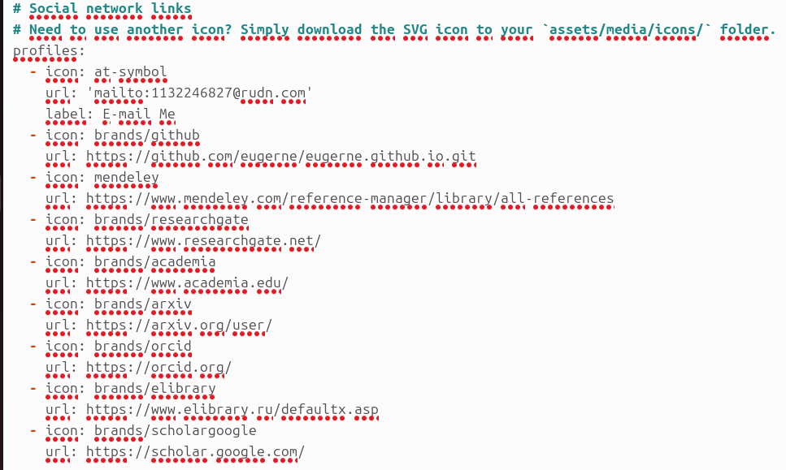

Рис. 1: Размещение ссылок

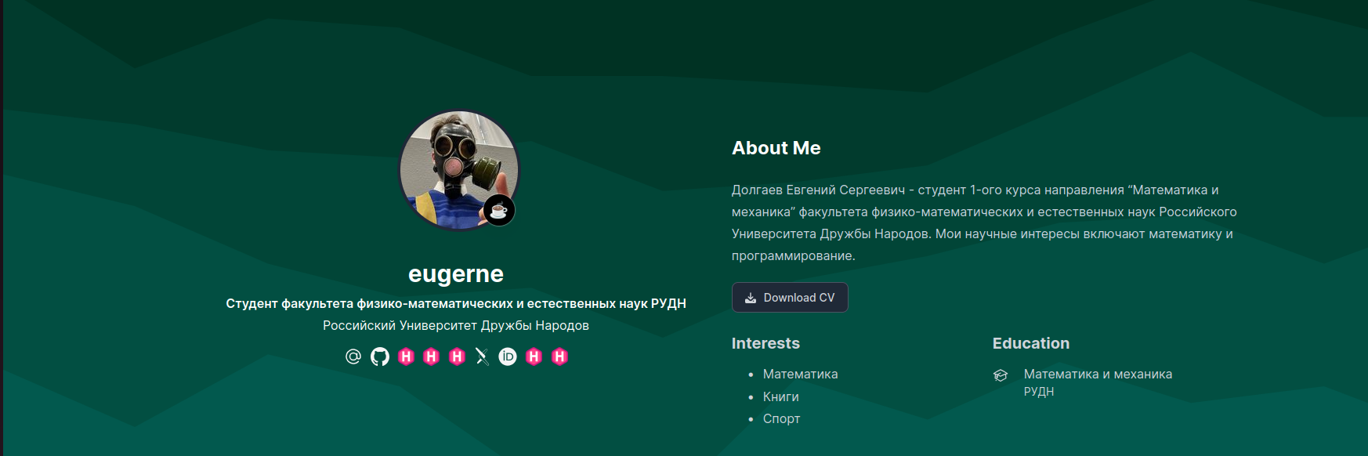

Рис. 2: Размещенные ссылки

Далее нужно было сделать два поста: о прошедшей неделе и на тему по выбору (рис. 3, 4).

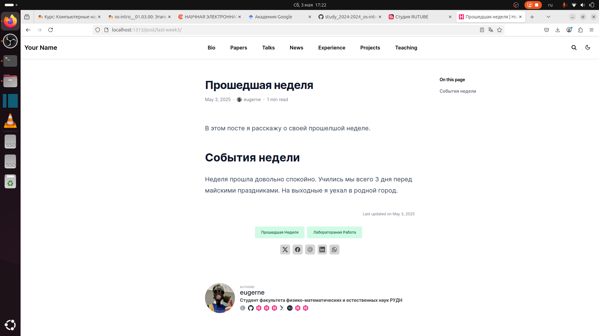

Рис. 3: Пост о прошедшей неделе

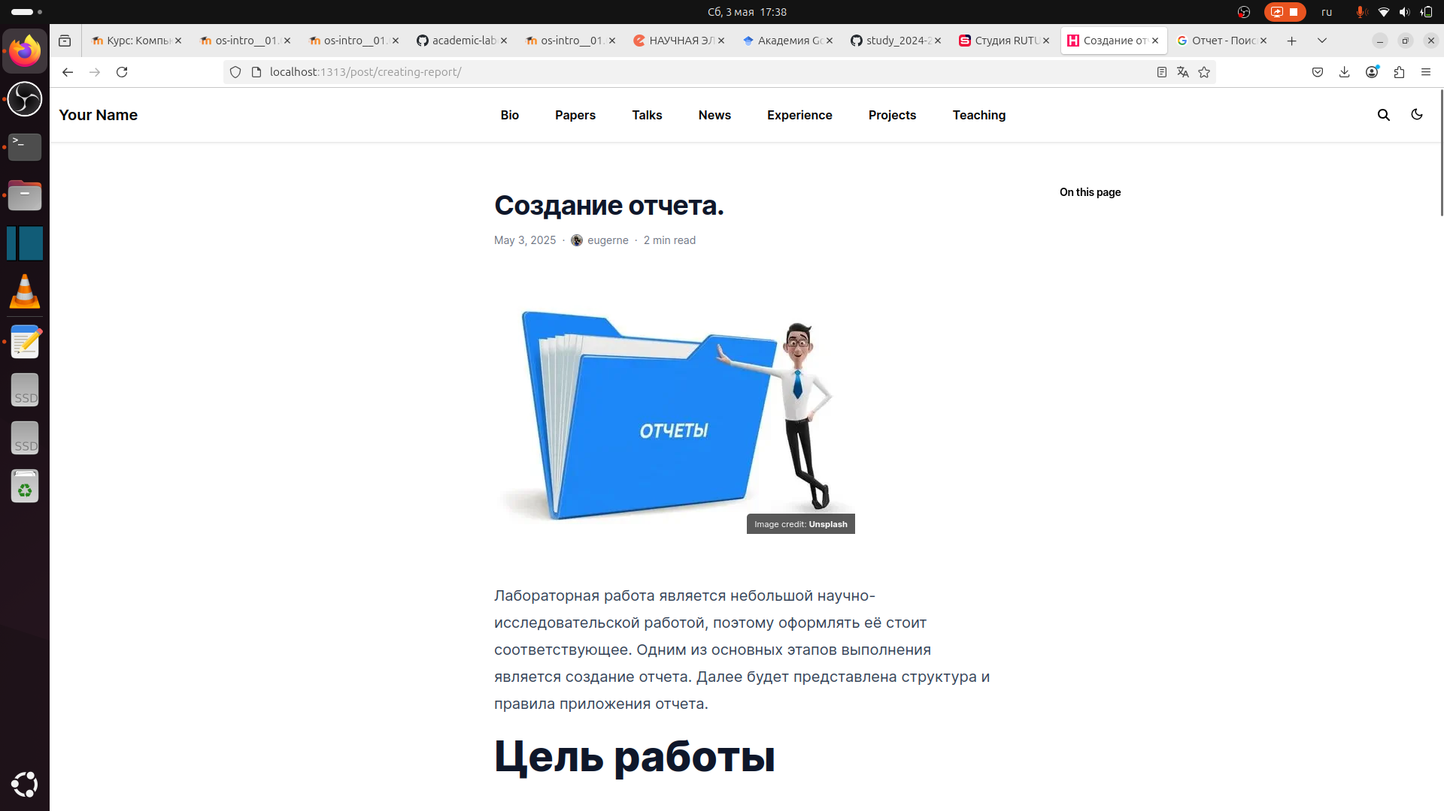

Рис. 4: Посто на тему создания отчета

# 4 Выводы

Таким образом, мы дополнили наш сайт научного работника новыми ссылками и двумя постами.